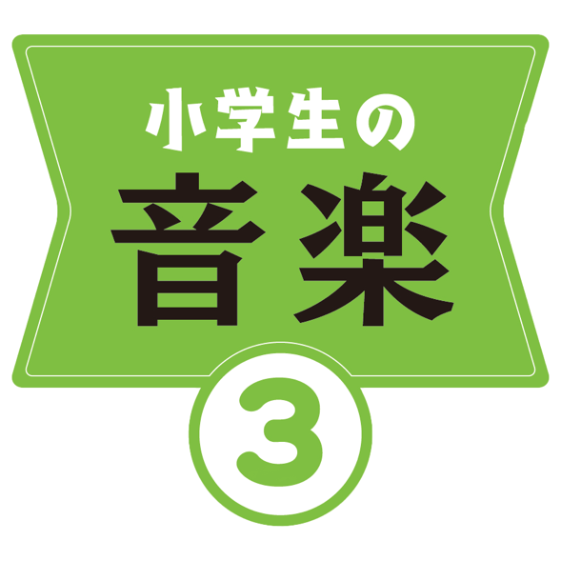
指導者用デジタル教科書（教材）
音声テキスト
本資料は「指導者用デジタル教科書（教材）」に収録されている映像資料の音声をテキストにしたものです。本教材に関連した資料を作成される際の参考として、ご活用ください。なお、音声解説の無い映像資料は、一部割愛しております。

目次
P. 7 リズムでなかよくなろう 2
P. 8 ドレミで歌おう 2
指くぐり 2
指またぎ 2
P. 9 ト音記号の書き方 2
P. 20 リコーダーのえんそうのしかた 3
P. 23 練習１ 4
P. 30, 31 手拍子でリズム 5
学習活動１ 5
学習活動２ 5
P. 36 歌声 6
P. 48, 49 いろいろな金管楽器 6
トランペット 6
ホルン 6
トロンボーン 6
チューバ 6
P. 58 使われている楽器 7
たいこ 7
ふえ 7
かね 7
P. 59 使われている楽器 8
たいこ 8
ふえ 8
かね 8
P. 60 神田囃子ほぞん会 立野喜久雄さんのお話 9
P. 61 使われている楽器 10
長胴だいこ 10
しめだいこ 10
かね 10
しのぶえ 10
P. 62 「投げ合い」の唱歌 11
P. 63 たいこにちょうせん 11
しめだいこ 11
長胴だいこ 11
P. 65 音符の書き方 12
２部音符 12
４部音符 12

P. 7 リズムでなかよくなろう
リズムをよくきいて、みんなはそれをまねて、打ってみてください。それでは、はじめます。
リズムをかえて打ちます。
今度は、リーダーが打つリズムをまねして、それをリレーしてみましょう。それでは、はじめます。
拍にのって、うまくリレーすることができましたね。

P. 8 ドレミで歌おう

指くぐり
「ドレミで歌おう」の１だん目をひくときは、「指くぐり」をします。「ミ」のあとで、親指が中指の下をくぐるようにしましょう。では、2回ひきます。

指またぎ
「ドレミで歌おう」の2だん目をひくときは、「指またぎ」をします。「ファ」のあとで、中指が親指の上をまたぐようにしましょう。では、2回ひきます。

P. 9 ト音記号の書き方
この記号を、ト音記号といいます。ト音記号を書きます。

P. 20 リコーダーのえんそうのしかた
教室のみなさん、さあ、いっしょに、リコーダーを手にとってみましょう。右手で下のほうを持って、左手の親指で、うしろの音あなにそっとふれて、人さし指、中指、薬指のじゅんに、音あなをとじていきましょう。ここを指のはらといいます。この指のはらを音あなにふれて、そっととじましょう。おさえたり、ふさいだりして、力が入らないようにしましょう。次に、右手の人さし指、中指、薬指、小指のじゅんに、音あなをとじましょう。このように、音あなをさすると、音あながとじていることが、よく分かります。小指は短いので、この部分を小指に近づけるように、こうして回しましょう。それでは次に、右手の小指、薬指、中指、人さし指。今度は、左手の薬指、中指と、音あなをじゅん番に開けてみましょう。左手の人さし指と、親指、そして、右手の親指が、リコーダーにさわっていますね？ ほかの指は、上にあげすぎないように、気をつけましょう。この右手の親指のいちは、リコーダーをバランスよくささえるために、とても大切なポイントです。次に、あごを引いて、せすじを自然にのばしましょう。歌口を下くちびるにそっとのせ、このように、上くちびるをそっとつつむようにのせます。このとき、歯でかんだり、くわえたりしないように、注意しましょう。

P. 23 練習１
では、リコーダーで、歌うようにふいてみましょう。左手の親指と人さし指で、音あなをとじて、右手の親指は、このあたりでささえます。これが「シ」の音の指づかいです。では、シの音で（～♪）、はい。
もう一度（～♪）、はい。
はい、とってもきれいに、歌うようにひびきましたね。

P. 30, 31 手拍子でリズム

学習活動１
まず、画面のリズムを、拍にのって、手拍子で打ってみましょう。
小さいまとまりのリズムが、くり返されているのが、分かりましたか？ 今度は教科書の、もとのリズムを打ってみましょう。
小さいまとまりのリズムがくり返されたあとに、大きいまとまりのリズムがつづくと、後半の感じがかわって、変化が生まれましたね。もとのリズムは、このようなしくみでできています。

学習活動２
教室のみんなも、このしくみを参考にしながら、「タン」と「タタ」のリズムを使って、４小節のまとまりのあるリズムをつくってみましょう。
「ぼくは、小さなまとまりのリズムでは、『タタ』の一つだけを使って、後半の大きいまとまりのリズムでは、『タタ』を多めに使って変化をつけてみました。」

P. 36 歌声
まず、歌うときのしせいをたしかめてみましょう。足を軽く開いて、せなかをのばしたまま、かたを上げ、かただけをゆっくり下ろして、歌うときのしせいをつくります。声を、おでこのあたりにひびかせて、息を遠くのほうへとどかせるような感じで、歌いましょう。
息がなめらかに流れていますか？ こんな感じになっていませんか？
このような歌い方だと、のびのびとした感じが出ませんね。
息の流れがよくなって、のびのびとした歌声になりますね。

P. 48, 49 いろいろな金管楽器

トランペット
これは、トランペットです。

ホルン
これは、ホルンです。

トロンボーン
これは、トロンボーンです。

チューバ
これは、チューバです。

P. 58 使われている楽器

たいこ
祇園囃子では、「しめだいこ」をえんそうします。たいこのえんそう者には、曲の始まりや曲目を、かけ声で知らせたり、曲の速さを決めたりするやくわりがあります。しめだいこは、両面のかわをひもでしめた、たいこです。

ふえ
ふえは、竹でできた楽器です。楽器を横にかまえて、えんそうします。日本のふえには、いろいろなしゅるいがありますが、祇園囃子では、「のうかん」というふえを、えんそうします。

かね
かねは、金ぞくでできた楽器です。「長刀鉾」では、囃子を始めたばかりの９さいから１９さいくらいの人たちが、かねをえんそうします。このように、ひもでつるしてえんそうするのが、とくちょうです。これは、かねの楽譜です。三角で表された「コン」や、３つの丸を線でむすんだ「チキチン」などの音を組み合わせて、えんそうします。

P. 59 使われている楽器

たいこ
ねぶた囃子では、直けいが９３cm、長さが１m１０cmある、とても大きなたいこをえんそうします。「胴」の部分は、板を組み合わせて作られており、両面のかわは、麻のロープでしめられています。

ふえ
ふえは、竹でできた楽器です。楽器を横にかまえて、ふきます。日本のふえには、いろいろなしゅるいがありますが、ねぶた囃子では、「しのぶえ」というふえを、えんそうします。

かね
かねは、金ぞくでできた楽器です。ねぶた囃子でえんそうするかねは、シンバルを小さくしたような形をしており、「手振り鉦」あるいは「手平鉦」と、よばれています。たいこやふえのえんそうをよくきいて、速度をたもっていくやくわりがあります。

P. 60 神田囃子ほぞん会 立野喜久雄さんのお話
東京都の神田明神で行われます、神田祭でえんそういたします。神社の神楽殿でえんそうしたり、氏子各町会のおみこしや、山車についてまわって、えんそうしたりもします。
江戸時代からつづく「日本三大祭り」のひとつのお祭りです。今では、２年に一度の５月に、開さいされます。
神田囃子は、「長胴だいこ」1人、「しめだいこ」2人、「しのぶえ」1人、「かね」1人の５人１組でこうせいされる、五人囃子です。
おはやしは、主役ではありません。遠くから聞こえてくるおはやしに、ついさそわれて、外に出てきた氏子の方々のお祭り気分を、もりあげます。
「投げ合い」は、おはやしの中で一番にぎやかな曲です。神様がのる、おみこしをかつぐ人たちが、「投げ合い」のリズムにのって、にぎやかにかついでもらうと、気分はさい高です。

P. 61 使われている楽器

長胴だいこ
長胴だいこは、木でできた胴の両面に、びょうでかわをとめた、たいこです。「ドン」というひくい音がします。神田囃子では、このたいこのことを「大胴」、あるいは「大だいこ」といいます。

しめだいこ
しめだいこは、両面のかわを、ひもでしめた、たいこです。「テン」という高い音がします。神田囃子では、このたいこのことを「調べ」といい、二人でえんそうします。

かね
かねは、金ぞくでできた楽器です。神田囃子では、この楽器のことを「四助」といいます。ほかの４人のえんそう者を助ける、大切なやくわりをもっています。

しのぶえ
しのぶえは、「しのだけ」というしゅるいの、竹でできた横笛で、せんりつをえんそうします。神田囃子では、その音色が、鳥のとんびの鳴き声ににていることから、しのぶえのことを「トンビ」といいます。

P. 62 「投げ合い」の唱歌
しめだいこの唱歌をおぼえましょう。
唱歌をおぼえたら、しのぶえに合わせて、唱歌を歌ったり、リズムを打ったりしてみましょう。

P. 63 たいこにちょうせん

しめだいこ
これは、しめだいこです。かん高くて、はなやかな音がします。ばちの先たんで、打面の中心を、少し外して打ちます。それでは、えんそうしてみます。

長胴だいこ
これは、長胴だいこです。鉄のびょうでかわを胴に打ちつけてあるので、「鋲打だいこ」ともよばれています。ばちの先たんで、打面の中心を打ちます。また、ふちを打つ場合もあります。それでは、えんそうしてみます。

P. 65 音符の書き方

２分音符
２分音符は、このように書きます。さいしょに玉を書いて、次にぼうを上から書きます。

４分音符
４分音符は、このように書きます。さいしょに玉を書いて、次にぼうを上から書きます。

